Vattenfall Västsveriges Veteraner i samarbete med Karl-Everts Busstouring

Kosteröarna Bohuslän 23 maj 2024

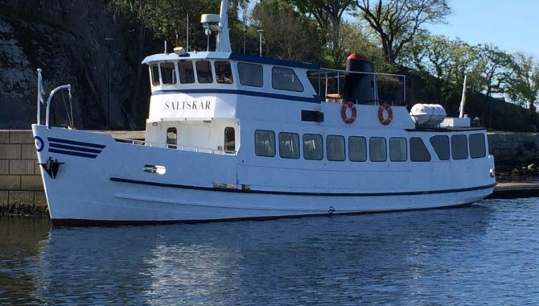

Avresa kl.07.30 Resecentrum gate 14 Trollhättan, Kl.07.40 Fyrkanten Vargön

Vi åker till Strömstad. Arrangemang mellan Kl.10.00-14.00

Guidad tur från Strömstad med Selin charter båt. Kaffe och smörgås serveras på båten.
Skepparen berättar om Kosterhavets marina nationalpark om öarna och dess historia.Vi besöker Hembygdsmuseum på Långagärde Sydkoster. Vi träffar en gammal fiskare som berättar historier och visar upp museet. På utsidan väntar kosterbussar med guide som tar oss runt på Koster, besök i kyrkan. Sist ett besök på Naturum.Sedan smakar det bra med lunch på båten tillbaka till Strömstad.

Beräknad hemkomst kl.15.50 Fyrkanten Vargön, kl.16.10 Resecentrum gate 14 Trollhättan

Pris: 1.395 kronor

Ingår: Bussresa, kaffe och smörgås, båtresa, Kosterbuss, inträde/visningar /guidning ,lunch varmrökt lax med hemmagjord potatissallad, grönsaker och sås inkl vatten

( Det finns möjlighet att köpa på egen bekostnad öl och vin till lunchen)

Anmälan görs till Curt Andersson tel: 070-5867042 eller email: curt.o.andersson@gmail.com
Sista anmälningsdag 19 april Anmälan är bindande. Har ni behov av specialkost p.g.a. allergier ber vi dig meddela detta direkt vid bokningen av resan.

Betalning till Karl-Everts Busstouring Bg nr: 453-6629 Sista betalningsdag 30 april.Var god ange: Vvv, namn och adress

Hjärtligt välkomna

